ADI : ……………………………..….
SOYADI : …………………………..…….
SINIF / NO : …………… / ……..…….

- Aşağıda karışık olarak verilmiş kelime ve kelime gruplarından anlamlı ve kurallı cümleler oluşturunuz. (25 puan)

- pişer – bize de – komşuda – düşer

……………………………………………………………

- durmaz – boş – dik – çuval

……………………………………………………………

- ayılar – armudun – yerler – iyisini

……………………………………………………………

- mart – kazma kürek –baktırır – kapıdan - yaktırır

……………………………………………………………

- al -Musul’dan –kızı -bezi- asilden

……………………………………………………………

https://www.HangiSoru.com

- Bu dünyada her şeyin
Başında sevgi gelir.
Seven herkes yükselir.
Sevgi güneşe benzer.
Onunla ısınır yer
Onunla biter tohum

Yukarıdaki şiirde aşağıdakilerden hangisi vurgulanmaktadır? (8 puan)

- Sevginin gücü
- Dünyanın güzelliği
- Sevginin insanı yücelttiği
- Sevginin güneşe benzediği

- Aşağıdaki cümlelerde hangi anlam ilişkileri kullanılmıştır? Noktalı yerlere yazınız. (varsayım, benzetme, ön yargı, gerçekleşmemiş beklenti, pişmanlık, şikâyet) (12 puan)

- Şu odanı toplamayı bir öğrenemedin oğlum.
…………………………………………………..
- Saçları ipek gibi yumuşacıktı.
………………………………………………….
- Tut ki bu sınavdan 700 puan aldın.
…………………………………………………...
- Yazarın bu kitabı da kesin çok satacak.
………………………………………………......
- Keşke dün gece daha erken uyusaydım.
…………………………………………………...
- Bu sınavdan 100 alırım sanmıştım.
…………………………………………………...

- Aşağıdaki paragrafın anlatım biçimini ve düşünceyi geliştirme yollarını noktalı yere yazınız. (10 puan)
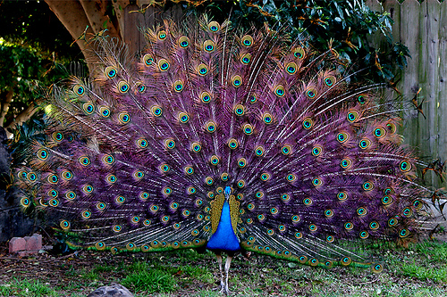
Tavuksular takımının, sülüngiller familyasına bağlı bir kuştur. Tavus kuşlarının uzunluğu genellikle 110-125 cm arasındadır. Sesleri acı ve tizdir. Erkeğinin tüyleri uzun, kuyruğu parlaktır. Dişileri ise erkek tavus kuşlarına oranla oldukça sadedir. Yılanlarınki gibi yassı başlarının dörtte üçünü gözleri ve ucu sivri gagaları kaplar.
Tavus kuşları, çok süslü olmalarıyla bilinir ve genellikle süs hayvanı olarak beslenirler. Tavus kuşları, Hindistan ile Seylan’da yaşarlar.

Metnin anlatım Biçimi:
(açıklama, tartışma, öyküleme, betimleme)
………………………………………………………

Metnin Düşünceyi Geliştirme Yolları:
(benzetme, tanımlama, karşılaştırma, örnekleme, sayısal verilerden yararlanma, tanık gösterme)

………………………………………………………
………………………………………………………
- Aşağıdaki metinde parantezle belirtilen yerlere uygun noktalama işaretlerini getiriniz. (10 puan)

Hava kapalıydı ( ) Herkes heyecanla yağmurun yağmasını bekliyordu ( ) Kapının önünde oturan iki ihtiyar ( ) yere düşen ilk damlayı görebilmeyi sabırla bekliyordu ( ) Gök gürledi ( ) şimşek çaktı ( ) Yağmur tüm bu tantanadan sonra önce yavaşça sonra bardaktan boşalırcasına yağmaya başladı ( ) Etrafı saran mis gibi toprak kokusuyla ihtiyarların gönlü ferahladı ( )

6.Aşağıdaki bilgilerden doğru olanların başına “D”, yanlış olanların başına “Y” yazınız./ 10 puan)

( ) Fıkra: Gündelik konuları işleyen dergi ve gazete yazılarıdır.

( ) Biyografi: Bir kişinin kendi hayat hikayesini anlattığı yazı türüdür.

( ) Masal: Olağanüstü olayların anlatıldığı edebi türdür.

( ) Hikaye:Olmuş veya olması mümkün olayları anlatan yazılardır.

.
7.Aşağıdaki cümlelerin hangisinde mecaz anlamlı bir sözcük vardır? (5 puan)

- Kaybolan köpeğini ararken çok üzgündü.
- Kimse ona yardım edemiyordu.
- Tüm bu çabaların sonucunda köpeğini buldu.
- Artık içi içine sığmıyor, onunla sürekli oynuyordu.

8.Aşağıdaki görselde ne anlatılmak istenmektedir.Düşüncelerinizi anlam bütünlüğüne dikkat ederek açıklayınız.( 20 puan)

SINAV SÜRESİ 40 DAKİKADIR.BAŞARILAR DİLERİM!

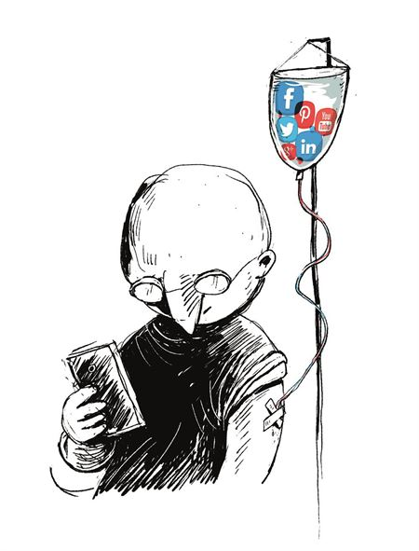

BAŞARILAR!
TÜRKÇE ZÜMRESİ

